**CURSO DE TECNOLOGIA EM ANALISE E DESENOVOLVIMENTO DE SISTEMAS**

**SANTIAGO, Kauã**

**COSTA, Matheus**

**BRAGA, Pablo**

**BUSTAMANTE, Renan**

**MARQUES, Rubens**

**PROJETO COWORKING**

**SÃO PAULO - SP**

**Setembro 2024**

**CURSO DE TECNOLOGIA EM ANALISE E DESENVOLVIMENTO DE SISTEMAS**

**SANTIAGO, Kauã**

**COSTA, Matheus**

**BRAGA, Pablo**

**BUSTAMANTE, Renan**

**MARQUES, Rubens**

**PROJETO COWORKCONNECT**

Projeto acadêmico apresentado à Faculdade de Tecnologia Dom Paulo Evaristo Arns, do Centro Estadual de Educação Tecnológica Paula Souza.

**SÃO PAULO**

**Setembro 2024**

**CURSO DE TECNOLOGIA EM ANALISE E DESENVOLVIMENTO DE SISTEMAS**

**SANTIAGO, Kauã**

**COSTA, Matheus**

**BRAGA, Pablo**

**BUSTAMANTE, Renan**

**MARQUES, Rubens**

**PROJETO COWORKCONNECT**

**_____________________________________**

**Prof. Josenyr S. Rosa**

**FATEC Zona Sul**

**____________________________________**

# RESUMO

Com o objetivo de realizar um sistema completo de procura e conexão entre o empresário e o locador de *coworking*, realizamos um projeto dividido em web e app. Web é o ambiente de procura completo, detalhado e que possibilita ao locador adicionar seu local se requisitos pré-definidos forem todos preenchidos. O app é o local onde o Empresário terá total conforto em alugar sua sala em um ambiente direto e simples.

Palavras-chave: Locador. Coworking. Empresário. Projeto.

# SUMÁRIO

1. [INTRODUÇÃO](#_INTRODUÇÃO"﷟HYPERLINK "bookmark://_gjdgxs) 1
   1. [Contextualização](#_30j0zll"﷟HYPERLINK "bookmark://_30j0zll) 2
   2. [Formulação do problema](#_1fob9te"﷟HYPERLINK "bookmark://_1fob9te) 2
   3. [Objetivo geral](#_3znysh7"﷟HYPERLINK "bookmark://_3znysh7) 3
   4. [Objetivos específicos](#_2et92p0"﷟HYPERLINK "bookmark://_2et92p0) 4
   5. [Justificativa](#_tyjcwt"﷟HYPERLINK "bookmark://_tyjcwt) 5

1. REQUISITOS FUNCIONAIS E NÃO FUNCIONAIS 6
   1. O que são requisitos funcionais 6
   2. O que são requisitos não funcionais 7
   3. Requisitos funcionais 8
   4. Requisitos não funcionais 9
2. CASOS DE USO E UML 11
   1. Casos de uso 11
   2. [UML (Unified Modeling Language)](#_3.2_UML_(Unified) 11
   3. Casos de uso da empresa13
   4. UML da empresa 14
3. REGRA DE NEGÓCIO 15
   1. O que é uma regra de negócio15
   2. Regras de negócio da empresa 16
4. PROTÓTIPO 17
   1. Login17
   2. Cadastro locador18
   3. Cadastro locação19
   4. Cadastro locação pt 220
   5. Cadastro cliente21
   6. Tela inicial cliente22
   7. Tela inicial locador23
   8. Espaços24
   9. Pesquisa de locação25
   10. Ver mais26
   11. Calendário27
   12. Finalizando compra28
   13. Idieia do App29

# INTRODUÇÃO

Este projeto visa criar uma solução integrada que conecta empresários à locadores de coworking, proporcionando uma experiência eficiente e otimizada para ambas as partes. Para atingir esse objetivo, o sistema foi dividido em duas plataformas distintas: uma plataforma web e um aplicativo mobile.

A plataforma web terá um foco mais abrangente e detalhado, permitindo que locadores registem seus espaços de coworking, desde que atendam a um conjunto de critérios pré-definidos. O ambiente web também oferece aos empresários uma ferramenta poderosa de busca e filtragem de locais, facilitando a visualização de todas as opções disponíveis.

O principal objetivo do site é ser um ambiente voltado para a busca e locação de espaços. O cliente acessa a plataforma para encontrar o local que melhor atenda às suas necessidades de locação. Para facilitar essa busca, o site será dividido em categorias como preço, localização e tipo de necessidade, como Salas de Reunião, Palestras, entre outros.

Por outro lado, o aplicativo mobile será projetado para oferecer uma experiência mais simplificada e direta para o empresário, permitindo que ele busque e alugue salas de coworking com facilidade, utilizando uma interface intuitiva e funcional. A combinação dessas duas plataformas visa atender às necessidades específicas de cada público, promovendo uma conexão eficaz e acessível entre locadores e empresários.

# Contextualização

Em 2020, a pandemia de Covid-19 impulsionou mudanças nas estruturas empresariais, com o isolamento social e o home office. Na retomada, o modelo de coworking se destacou como uma opção econômica e flexível para profissionais independentes e empresas, que começaram a abrir mão de escritórios tradicionais.

Espaços de coworking atendem tanto quem precisa de um local físico quanto aqueles que preferem continuar no modelo remoto.

# Formulação do problema

Embora existam plataformas que oferecem soluções de locação, há uma deficiência em ferramentas especializadas para atender especificamente empresários, gestores e locadores de forma eficiente e integrada.

Atualmente, a maioria das soluções carece de um sistema robusto que facilite a busca por espaços de acordo com critérios como preço, localização e tipo de uso (salas de reunião, palestras, etc.), ao mesmo tempo em que oferece aos locadores uma forma ágil de gerenciar suas propriedades e documentações. Esse desalinhamento entre a oferta de espaços flexíveis e as demandas específicas do público empresarial exige uma explicação e solução.

A questão central do projeto é: Como desenvolver uma plataforma que preencha a lacuna existente, integrando empresários e locadores de maneira mais eficiente e ágil, facilitando a busca e a oferta de espaços coworking e escritórios flexíveis, otimizando o processo de locação?

Esse problema surge da necessidade de alinhar as demandas do mercado com as ferramentas disponíveis, oferecendo uma solução prática e acessível que resolva as ineficiências observadas na oferta atual de serviços de locação de coworking. A pesquisa, portanto, buscará elucidar a forma como um sistema integrado pode melhorar esse processo, atendendo de forma satisfatória tanto locadores quanto locatários empresariais.

# Objetivo Geral

Desenvolver um sistema voltado especificamente para empresários e gestores, atendendo à demanda de um mercado de coworking dinâmico e eficiente. O sistema terá como foco principal atuar como um intermediador de aluguéis de escritórios, salas de reunião e coworking, preenchendo uma lacuna no mercado.

O objetivo é integrar de forma ágil e eficaz locadores com empresários e gestores, otimizando o processo de locação e facilitando a busca por espaços adequados às necessidades dos usuários.

# Objetivos Específicos

O projeto é voltado principalmente para empresários, gestores, freelancers e profissionais autônomos, que buscam soluções flexíveis para suas necessidades de espaço de trabalho. O segmento social atingido inclui tanto pequenas quanto médias empresas que, após a pandemia, passaram a valorizar a flexibilidade e economia oferecidas por espaços de coworking e escritórios temporários.

Além disso, o projeto beneficia locadores de espaços comerciais, como donos de imóveis, que têm a oportunidade de alcançar um público-alvo empresarial de maneira mais eficaz, otimizando a ocupação de seus espaços.

O público impactado também abrange profissionais nômades digitais e empreendedores que preferem não investir em escritórios permanentes, mas precisam de infraestrutura adequada para reuniões, eventos e trabalhos colaborativos.

Dessa forma, o projeto atende a um nicho que valoriza a flexibilidade, praticidade e economia, abrangendo diferentes perfis profissionais que se adaptaram ao novo cenário de trabalho híbrido ou remoto.

# Justificativa

O mercado de coworking e escritórios flexíveis tem mostrado um crescimento significativo, especialmente no período pós-pandemia. Com a transição de muitas empresas para modelos de trabalho mais flexíveis, a demanda por soluções que facilitem a busca e locação de espaços de trabalho temporários aumentou consideravelmente.

No entanto, apesar do aumento da procura, existe uma lacuna no mercado quanto a plataformas focadas diretamente no público empresarial e em gestores que buscam espaços de coworking e salas de reunião com critérios específicos, como localização, tipo de ambiente e preço. A falta de um sistema integrado e eficiente que conecte locadores e empresas de forma ágil dificulta a expansão desse setor.

O projeto busca preencher essa lacuna com uma solução que atenda a essa necessidade crescente, criando uma plataforma robusta e intuitiva. Com foco na experiência do usuário e na praticidade, o sistema facilitará o processo de locação, integrando locadores e empresas de maneira eficiente. Isso permitirá que empresários e gestores encontrem rapidamente espaços que se ajustem às suas necessidades, enquanto locadores poderão disponibilizar e gerenciar suas propriedades de maneira simplificada e segura.

Dessa forma, o projeto visa dinamizar o mercado de coworking, fortalecendo as interações comerciais e criando oportunidades tanto para os locadores quanto para as empresas que necessitam de ambientes flexíveis e de qualidade para conduzir seus negócios.

# REQUISITOS FUNCIONAIS E NÃO FUNCIONAIS

# O que são requisitos funcionais

Os requisitos funcionais para o desenvolvimento de software são especificações que detalham as operações e funcionalidades que o sistema deve realizar para atender aos objetivos previamente estabelecidos. Esses requisitos delineiam as capacidades e comportamentos esperados do software, visando satisfazer as necessidades do usuário, da empresa ou de outras partes interessadas.

Em termos práticos, os requisitos funcionais definem as interações diretas entre o usuário e o software, bem como as operações que o sistema deve executar em resposta a determinadas entradas. Eles são essenciais para assegurar que o software atenda às expectativas e demandas, garantindo a eficácia e a eficiência do sistema no cumprimento de suas finalidades.

# O que são requisitos não funcionais

Os requisitos não funcionais são critérios que especificam as características do sistema que não estão diretamente relacionadas às funcionalidades específicas que o software deve executar. Em vez de definir o que o sistema faz, esses requisitos focam nos atributos e características que afetam a forma como o sistema opera.

Eles abrangem aspectos como desempenho, qualidade do software, segurança, usabilidade e confiabilidade, entre outros. Esses requisitos são fundamentais, pois influenciam diretamente a maneira como o sistema executa suas funções e a experiência geral do usuário. No entanto, eles não determinam as operações específicas do software, mas sim os parâmetros sob os quais essas operações devem ocorrer, assegurando que o software seja eficiente, seguro e acessível

# Requisitos funcionais

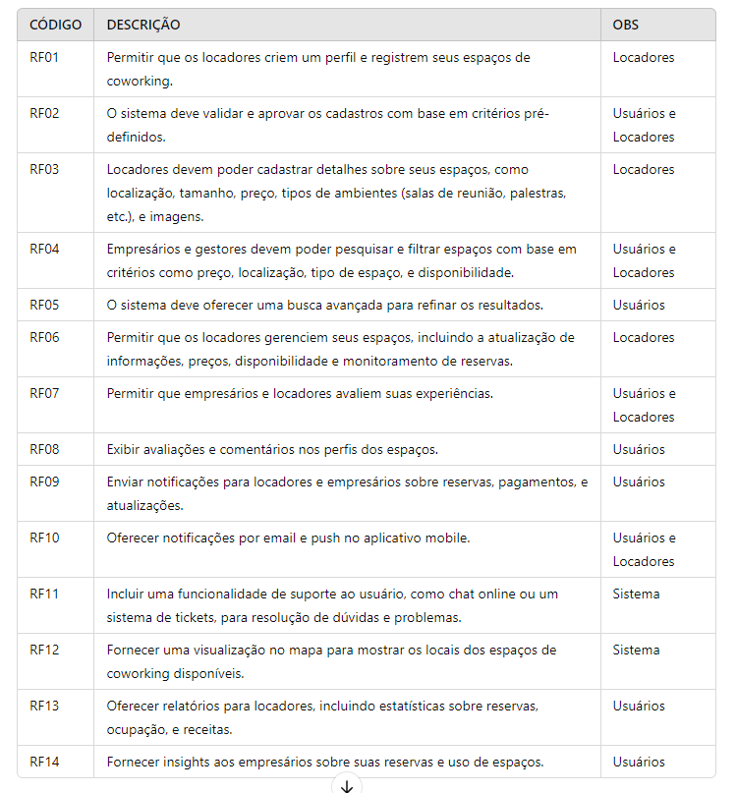

# Requisitos não funcionais

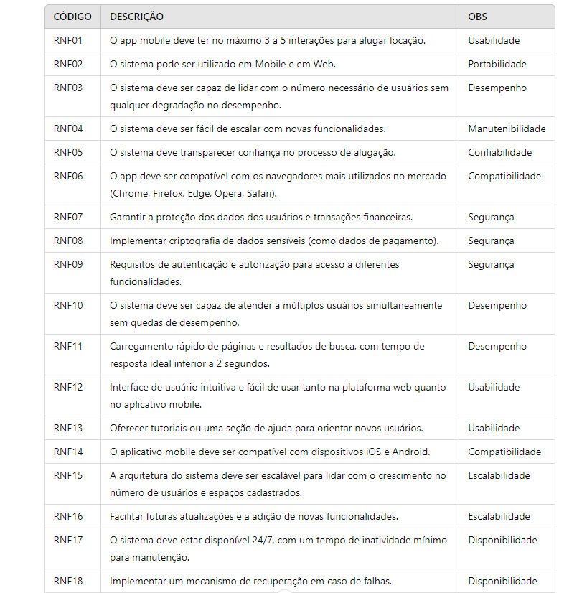

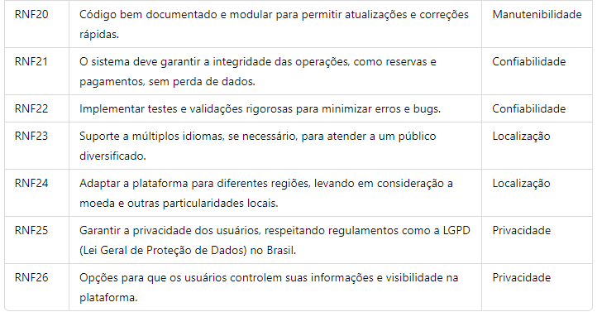

# CASOS DE USO E UML

# 

# 3.1 Casos de uso

Um caso de uso é uma técnica utilizada para capturar e descrever as interações entre os usuários (atores) e o sistema. O objetivo principal é definir como o sistema deve se comportar em cenários específicos para atingir os objetivos dos usuários. Em um diagrama de casos de uso, são identificadas as funções principais do sistema do ponto de vista dos usuários, servindo como uma ferramenta valiosa para o levantamento de requisitos funcionais.

**Estrutura do Caso de Uso:**

**Atores:** Representam os usuários ou outros sistemas que interagem com o sistema.

**Cenário:** Descreve uma sequência de interações entre os atores e o sistema para alcançar um determinado objetivo.

**Sistema:** A entidade que está sendo desenvolvida ou analisada.

Exemplo:

Imagine um sistema de locação de espaços de coworking. Um caso de uso poderia ser "Agendar Locação". O ator seria o empresário (usuário), e o sistema processaria o pedido de locação baseado em informações como data, espaço e disponibilidade.

# 3.2 UML (Unified Modeling Language)

A UML é uma linguagem de modelagem padrão utilizada para visualizar, especificar, construir e documentar os artefatos de um sistema de software. A UML permite que os desenvolvedores representem o funcionamento e a estrutura interna de um sistema de forma clara e padronizada, facilitando o entendimento e a comunicação entre todos os envolvidos no projeto.

**Principais Diagramas de UML:**

**Diagrama de Casos de Uso**: Utilizado para mostrar os casos de uso e as interações entre os atores e o sistema.

**Diagrama de Classes**: Descreve a estrutura estática do sistema, mostrando as classes, seus atributos, métodos e as relações entre elas.

**Diagrama de Sequência**: Representa a interação entre objetos de uma maneira sequencial, descrevendo como as operações são executadas ao longo do tempo.

**Diagrama de Atividades**: Ilustra o fluxo de atividades ou o comportamento dinâmico do sistema, muito usado para descrever processos e fluxos de trabalho.

**Documentação do Sistema**: A UML permite documentar o sistema de maneira visual, facilitando a compreensão por parte dos professores, colegas e futuros desenvolvedores.

**Comunicação Eficaz**: Por ser uma linguagem padronizada, todos os membros da equipe, incluindo stakeholders, podem entender o funcionamento e a estrutura do sistema.

**Organização do Projeto**: Os diagramas ajudam a organizar o projeto, dividindo-o em partes compreensíveis e garantindo que todos os requisitos sejam atendidos.

**Planejamento**: Antes do desenvolvimento, a UML permite planejar a arquitetura e identificar problemas antes que eles ocorram na implementação.

# 3.3 Casos de uso da empresa

# 

**3.4 UML da empresa**

# 

# Regra de negocio

# 4.1 O que é uma Regra de Negócio?

Uma regra de negócio pode ser descrita como um princípio ou critério que deve ser seguido no funcionamento de um sistema. Elas podem abranger aspectos como:

Condições: O que deve ser verdade para que uma ação possa ser realizada.

Ações: O que deve acontecer quando certas condições são atendidas.

Restrições: Limitações que devem ser impostas ao sistema para garantir a conformidade com políticas internas ou externas.

Exemplos:

Validação de Dados: “Um novo usuário deve fornecer um endereço de e-mail válido para se cadastrar.”

Controle de Acesso: “Apenas usuários com status de 'locador' podem cadastrar espaços de coworking.”

Políticas de Cancelamento: “As locações devem ser canceladas com pelo menos 24 horas de antecedência para evitar taxas.”

# 4.2 Regras de negócio da empresa

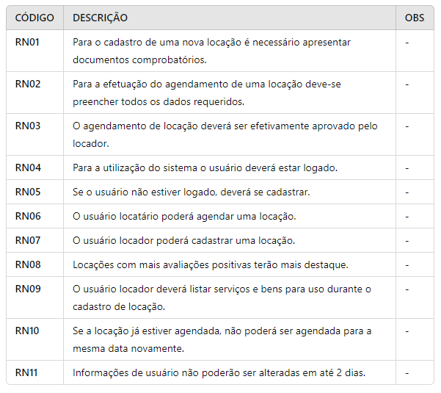

# PROTÓTIPO

# Login

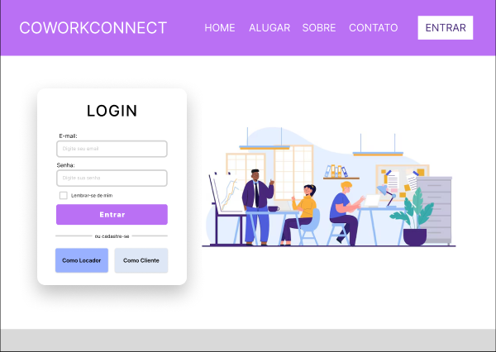

# Cadastro locador

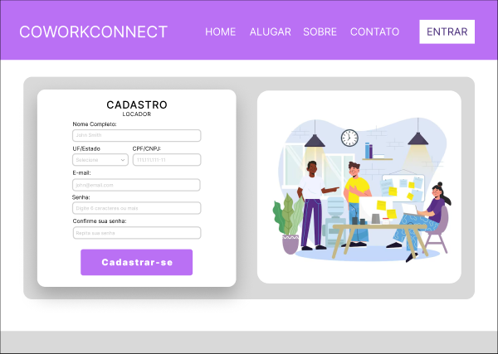

# Cadastro locação

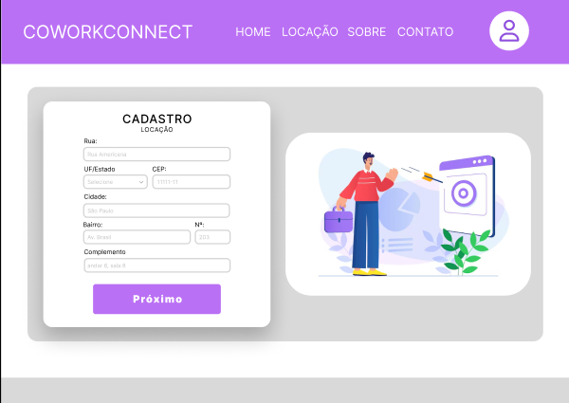

# Cadastro locação pt 2

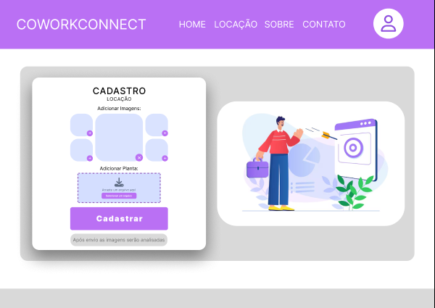

# Cadastro cliente

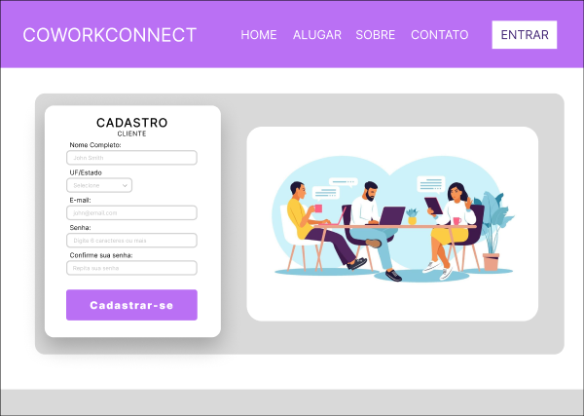

# Tela inicial cliente

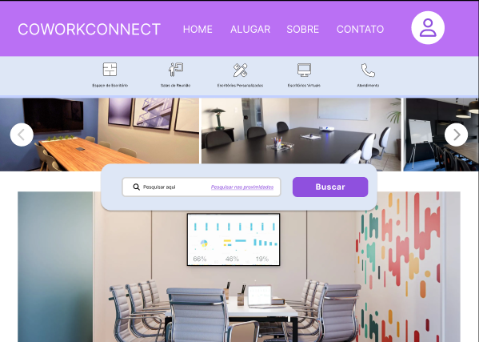

# tela inicial locador

# Espaços

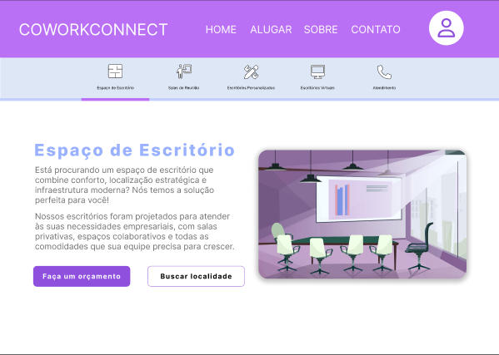

# Pesquisa de locação

# ver mais

# Calendário

# 

# Finalizando compra

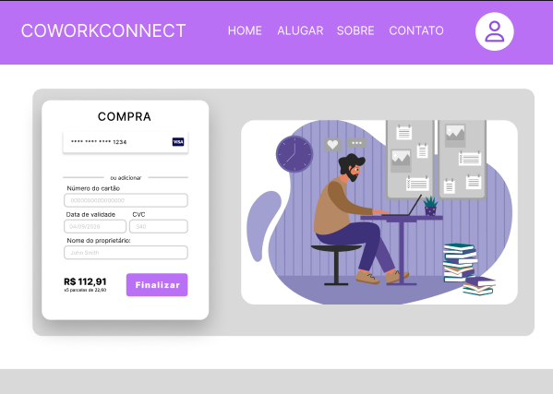

# Ideia do app